**Скакун Тадей Кондратов (Skakun Tadeusz)**

24 августа 1819 г – крещение (НИАБ 136-13-894, лист 101об, №47/1819-р (ориг)).

**НИАБ 136-13-894:** Лист 101об. **Метрическая запись №47/1819-р (ориг).**

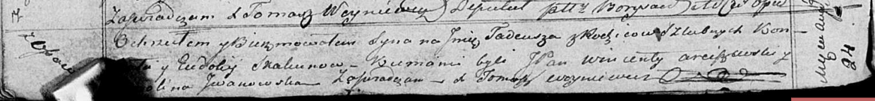

Осовская Покровская церковь. 24 августа 1819 года. Метрическая запись о крещении.

Skakun Tadeusz – сын родителей с деревни Осовo.

Skakun Kondrat – отец.

Skakunowa Eudokija – мать.

Arciszewski Wincenty, JP – кум, шляхтич.

Jwanоwska …lina – кума.

Woyniewicz Tomasz – ксёндз.